Annex (1)
- جدول يوضح السياسيات والاستراتيجيات الوطنية التي تتوافق مع أهداف التنمية المستدامة (2030).
الركيزة | البرنامج | السياسات
رأس مال بشري ابداعي | جودة التعليم | - إعداد وتأهيل وتدريب الكوادر الوطنية للالتحاق بمهنة التدريس (نظام الرخصة المهنية)، وبما يتوافق مع المعايير العالمية للمدرس
 | رعاية وتمكين الشباب | - تطوير دور مراكز الشباب (للجنسين) وتحديثها وانفتاحها على المجتمع، من خلال تحويلها إلى مراكز مجتمعية (عائلية)
 |  | - تعزيز دور ريادة الأعمال بين الشباب، من خلال نشر ثقافة ريادة الأعمال، ودعم مبادراته في مجال المشروعات الصغيرة والمتوسطة
 |  | - دعم جهود تمكين الشباب الكويتي في المجتمع وتوسيع دوره الاجتماعي وتشجيع مبادراته وتحفيزه
 | إصلاح اختلالات سوق العمل | - دعم برامج تنمية قدرات المرأة الاجتماعية والاقتصادية والحرفية
 |  | - البدء في تطبيق منظومة المؤهلات لضمان رفع مستوى إنتاجية العمالة في السوق الكويتي
 | رعاية ودمج الأشخاص ذوي الإعاقة | - رعاية الأشخاص ذوي الإعاقة وحماية مصالحهم، من خلال وضع نظام متكامل لحماية المجتمع من نمو الإعاقات
 |  | - وضع نظام شامل للدمج المجتمعي للأشخاص ذوي الإعاقة
 | تحسين خدمات رعاية المسنين | - تطوير الخدمات المتخصصة للمسنين وتوسيع أهدافها
 | تعزيز التماسك الاجتماعي | - تطوير آليات شبكة الأمان الاجتماعي بما يتوافق مع التغيرات الاقتصادية والاجتماعية في المجتمع الكويتي
 |  | - تطوير نظام المساعدات الاجتماعية، وتنويع مصادرها وصورها، وتمكين الفئات المستهدفة من الحصول على فرص اكتساب الدخل في مجالات إنتاجية حقيقية وضمان استدامتها
 |  | - التوعية بأهمية العمل التطوعي في المجتمع وتوسيع أطر المشاركة الشعبية في الأعمال المجتمعية المختلفة
مكانة دولية متميزة | تعزيز صورة دولة الكويت على المستوى الدولي | - تفعيل الدبلوماسية الاقتصادية، بما يعزز مساهمة الدولة إنمائياً إقليميا وعالميا ودورها في تخفيف معاناة الشعوب من خلال استخدام أدوات متعددة منها الصندوق الكويتي للتنمية، وأشكال التعاون الإنمائي الأخرى.
 | دعم الثقافة والفن والإعلام | - تشجيع الإبداع الفني والأدبي ورعاية نتاج الثقافة والفكر والفن ودعم الفنانين والموهوبين.
 |  | - تعزيز الحريات الإعلامية وتحقيق الانطلاق للفكر الحر المبدع والخلاق في المجتمع.

Annex (2)
- جدول يوضح مدي موائمة أهداف خطة التنمية المستدامة (2030) مع الركائز السبعة للخطط الإنمائية لدولة الكويت (2035).
ركائز روية الكويت | أهداف التنمية المستدامة
إدارة حكومية فاعلة | الهدف (10) الحد من عدم أوجه المساواة.
 | الهدف (12) ضمان أنماط الإنتاج والاستهلاك المستدامة.
رأس مال بشري إبداعي | الهدف (1) القضاء على الفقر بجميع أشكاله في أي مكان كان.
 | الهدف (2) القضاء على الجوع وتحقيق الأمن الغذائي وتحسين التغذية وتعزيز الزراعة المستدامة.
 | الهدف (4) ضمان التعليم الجيد الشامل والعادل.
 | الهدف(5) تحقيق المساواة بين الجنسين وتمكين جميع النساء والفتيان.
اقتصاد متنوع مستدام | الهدف (8) تعزيز النمو الاقتصادي المستدام والمطرد والشامل والعمالة المنتجة والشاملة وتوفير العمل اللائق للجميع.
بنية تحتية متطورة | الهدف (6) ضمان توافر المياه ومرافق الصرف الصحي للجميع والإدارة المستدامة لها.
 | الهدف (9) إنشاء بنية تحية أساسية مرنة وتعزيز التصنيع الشامل والمستدام وتعزيز الابتكار.
رعاية صحية عالية الجودة | الهدف (3) ضمان الحياة الصحية وتعزيز الرفاهية لجميع الأعمار
بيئة معيشية مستدامة | الهدف (7) ضمان الحصول على الطاقة الحديثة والموثوق فيها والمستدامة للجميع.
 | الهدف (11) جعل المدن ومناطق التجمعات البشرية شاملة وآمنة ومرنة ومستدامة.
 | الهدف (13) اتخاذ إجراءات عاجلة لمكافحة تغير المناخ وآثاره.
 | الهدف (14) الحفاظ على المحيطات والبحار والموارد البحرية واستخدامها بطريقة مستدامة من أجل التنمية المستدامة.
 | الهدف (15) حماية استعادة وتعزيز الاستخدام المستدام للنظم الإيكولوجية الأرضية وإدارة الغابات على نحو مستدام ومكافحة التصحر ومكافحة التدهور ومنع تدهور الأراضي والوقف التدريجي للتدهور ومنع فقدان التنوع التكنولوجي.
مكانة دولية متميزة | الهدف (16) تعزيز المجتمعات السلمية والشاملة من أجل التنمية المستدامة، وتوفير سبل الحصول على العدالة للجميع وبناء المؤسسات الفعالة والخاضعة للمساءلة والشاملة على كافة المستويات.
 | الهدف (17) تعزيز وسائل تنفيذ وتنشيط الشراكات العالمية من أجل التنمية المستدامة.

Annex (3)

- الدورات التدريبية وورش العمل التي تم تنفيذها من قبل وزارة الداخلية على النحو التالي:
- في مجال حقوق الإنسان بصفة عامة.
- في مجال الحماية الدولية لحقوق الإنسان.
- في مجال القانون الدولي الإنساني.
- في مجال حقوق الإنسان وحرياته في مرحلة الاستدلالات.
- حول الاستيقاف والضبط والتفتيش والإحالة إلى الجهة المختصة.
- حول إجراءات الضبط والتفتيش دون التعسف في استخدام السلطة.
- حول إجراء تفتيش المسكن الخاص في القانون الكويتي.
- حول ضوابط ضبط الأشياء في القانون الكويتي.
- حول أصول التحقيق الجنائي.
- حول دور رجال الأمن في التعامل مع الحالات العنيفة لدى الشباب.
- حول الإجراءات الجزائية في قضايا إيذاء الأطفال.
- حول دور رجال الأمن في مكافحة الاتجار بالبشر.
- محاضرات حول مبادئ القانون الدولي الإنساني.
- دورات تدريبية حول تعزيز الثقافة القانونية لعناصر قوة الشرطة.
- دورات تدريبية حول دور الثقافة القانونية لرجل المخفر.
- دورات تدريبية حول فن التعامل مع الجمهور.

Annex (4)

- الدورات التدريبية وورش العمل التي تم تنفيذها من قبل معهد الكويت للدراسات القضائية والقانونية وهي على النحو التالي:
١- مجال حقوق الإنسان – المرحلة الأولى – بتاريخ ٨ فبراير٢٠١٥.
٢- مجال حقوق الإنسان – المرحلة الثانية – بتاريخ ٨ مارس٢٠١٥.
٣- مجال حقوق الإنسان – المرحلة الثالثة – بتاريخ ٥ ابريل ٢٠١٥.
4- حقوق الإنسان في إطار الدعوى الجزائية – بتاريخ ١ مارس ٢٠١٥.
5- مادة قانون حقوق الإنسان للباحثين القانونيين المرشحين للعمل بالنيابة العامة -الدفعة السادسة عشر لسنة ٢٠١٧/٢٠١٨.
6- ورشة عمل حول سوء معاملة واهمال الأطفال والمخصصة للسادة القضاة وأعضاء النيابة العامة حيث كان عددهم (٣٠) في ٢ ابريل ٢٠١٨.
7- القوة الملزمة للاتفاقيات الدولية والإقليمية الواجبة التطبيق في دولة الكويت وفق آخر المستجدات ومبادئ محكمة التمييز، لوكلاء وقضاة المحكمة الكلية –الفترة ١٠-١٢ فبراير٢٠١٩.
8- دورة حول مكافحة الاتجار بالبشر – ١٧ مايو٢٠١٥.
9- دورة حول جرائم الاتجار بالأشخاص وتهريب المهاجرين – ٦ أكتوبر ٢٠١٥.
10- دورة جرائم الاتجار بالأشخاص وتهريب المهاجرين – ١٠ يناير ٢٠١٧.
11- دورة حول جرائم الاتجار بالأشخاص وتهريب المهاجرين – ١٧ يناير ٢٠١٧.
12- دورة حول جرائم الاتجار بالأشخاص وتهريب المهاجرين – ٢٤ يناير ٢٠١٧.

Annex (5)

- يوضح الجدول عدد جرائم الاتجار بالأشخاص خلال الفترة من (2015-2019)
عدد الشكاوى التي استقبلتها وزارة الداخلية | ١٣٥
عدد الشكاوى التي تم التأكد من صحتها وإحالتها للجهات القضائية | 27
عدد المتهمين المحالين الى جهات التحقيق الخاصة | 79
عدد المجني عليهم في جرائم الاتجار بالبشر | 331
عدد القضايا التي صدرت بها أحكام نهائية بجرائم الاتجار بالبشر | 11
اجمالي عدد المتهمين بالأحكام القضائية النهائية | 35
اجمالي عدد المجني عليهم بالأحكام القضائية النهائية | ٤٩
عدد المتهمين الصادر بحقهم أحكام نهائية بالحبس المؤبد مع الشغل والنفاذ | ٤
عدد المتهمين الصادر بحقهم أحكام نهائية بالحبس ١٥ سنه مع الشغل والنفاذ | ٦
عدد المتهمين الصادر بحقهم أحكام نهائية بالحبس ٣ سنوات | ٦
عدد المتهمين الصادر بحقهم أحكام نهائية بالحبس سنه واحدة | ١
عدد الأحكام النهائية الصادرة بالغرامة | ٢
عدد الأحكام النهائية الصادرة بالبراءة | ٣

Annex (6)
- الأنشطة التي قامت بها اللجنة الوطنية العليا لحماية الطفل.

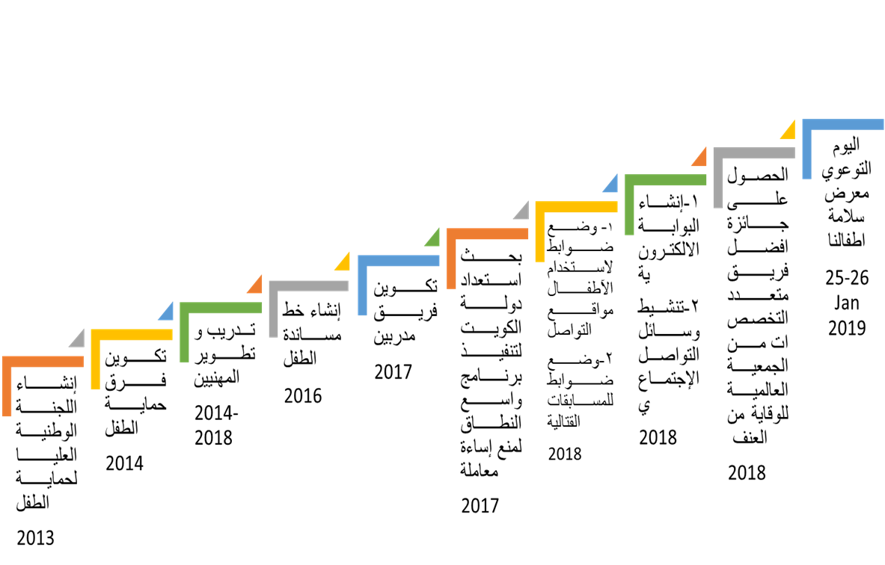

Annex (7)

- إحصائية تبين عدد حالات سوء معاملة الطفل والاهمال (2010- 2018):

Annex (8)

- يبين الشكل البياني تطور عدد المسنين (65 سنة فأكثر) حسب النوع خلال الفترة (2014 - 2018):

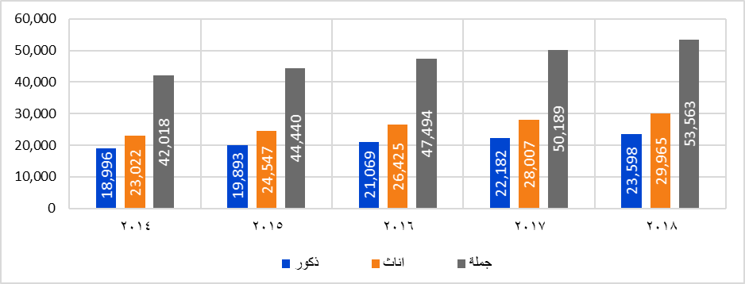

Annex (9)

- إحصائية بأعداد مراكز تعليم الكبار ومحو الأمية في المناطق التعليمية للعام الدراسي 2018/2019:

إحصائية تعليم محو الأمية (رجال)

إجمالي الرجال
كويتي | غير محدد | غير كويتي | المجموع
7844 | 750 | 1172 | 9766

إحصائية تعليم محو الأمية (نساء)

إجمالي النساء
كويتي | غير محدد | غير كويتي | المجموع
5449 | 915 | 1687 | 8051

إحصائية بأعداد مراكز تعليم الكبار ومحو الأمية
في المناطق التعليمية
للعام الدراسي 2018/2019

المنطقة التعليمية | محو | متوسط | ثانوي | مشترك | ملاحظات (مشترك) | الإجمالي
الأحمدي | - | - | 8 | 6 | محو – متوسط | 14
العاصمة | - | - | 3 | 4 | 3 محو+متوسط  1 محو +متوسط+ ثانوي | 7
الجهراء | - | 1 | 4 | 3 | محو + متوسط | 8
الفروانية | - | - | 5 | 7 | 6 محو + متوسط  1 محو + متوسط + ثانوي | 12
حولي | - | - | 2 | 2 | محو + متوسط | 4
مبارك الكبير | - | - | 4 | 2 | محو + متوسط | 6
الإجمالي | - | 1 | 26 | 24 | 51

Annex (10)
- جدول يبين عدد شكاوى العمالة المنزلية منذ انتقال إدارة العمالة المنزلية الى الهيئة العامة للقوي العاملة في ابريل 2019:

اجمالي عدد العمالة المنزلية المسجلة في وزارة الداخلية | الشكاوي المحالة للقضاء | الشكاوي التي تم حلها وديا بين الاطراف | اجمالي عدد الشكاوي التي تم تسجيلها | عدد تراخيص المزاولة الجديدة التي تم اصدارها | عدد تراخيص المزاولة التي تم تجديدها واصدارها | اجمالي عدد الطلبات المستلمة | اجمالي عدد العمالة المسجلة على مكاتب استقدام العمالة المنزلية | اجمالي مكاتب استقدام العمالة المنزلية الفعلية المسجلة | الشهر
717628 | 9 | 38 | 408 | 18 | 94 | 403 | 1593 | 363 | ابريل 2019
717628 | 56 | 281 | 281 | 8 | 67 | 530 | 1606 | 397 | مايو 2019
717628 | 35 | 171 | 171 | 8 | 56 | 576 | 1636 | 426 | يونيو 2019
717628 | 97 | 264 | 264 | 3 | 55 | 613 | 1688 | 441 | يوليو 2019
717628 | 59 | 478 | 478 | 2 | 26 | 630 | 1366 | 451 | اغسطس 2019

Annex (11)

المنظمات الدولية | قيمة المساعدات سنوياَ
للوكالة الدولية لإغاثة وتشغيل اللاجئين الفلسطينيين | 2 مليون دولار امريكي
المفوضية العليا لشؤون اللاجئين | مليون دولار امريكي
صندوق الأمم المتحدة للاستجابة الطارئة | مليون دولار امريكي
الصندوق العالمي لمكافحة الايدز والملاريا والسل. | 500 ألف دولار امريكي
المنظمة الدولية للهجرة | 500 الف دولار امريكي
برنامج الأمم المتحدة الإنمائي | 570 الف دولار امريكي
المفوضية السامية لحقوق الإنسان | 500 ألف دولار امريكي
منظمة الصحة العالمية | 500 الف دولار امريكي
اللجنة الدولية للصليب الأحمر | 3 مليون دولار امريكي
الاتحاد الدولي لجمعيات الصليب الأحمر والهلال الأحمر | 250 الف دولار امريكي
منظمة الأمم المتحدة لرعاية الطفولة | 200 الف دولار امريكي
برنامج الأمم المتحدة للمستوطنات البشرية | 354 الف دولار امريكي
برنامج الأمم المتحدة للبيئة | 200 ألف دولار امريكي
هيئة الأمم المتحدة للمرأة | 50 ألف دولار امريكي
معهد الأمم المتحدة للتدريب والبحث | 20 ألف دولار امريكي
صندوق الأمم المتحدة لضحايا التعذيب | 10 الاف دولار امريكي

